1. El primer paso para tener nuestra API es descargar json-server que para ello instalaremos el  [https://nodejs.org](https://nodejs.org/)
2. Seguidamente en la consola de comandos añadimos “npm install -g json-server”
3. Luego creamos un archivo con extensión .json con los datos que quieras poner.

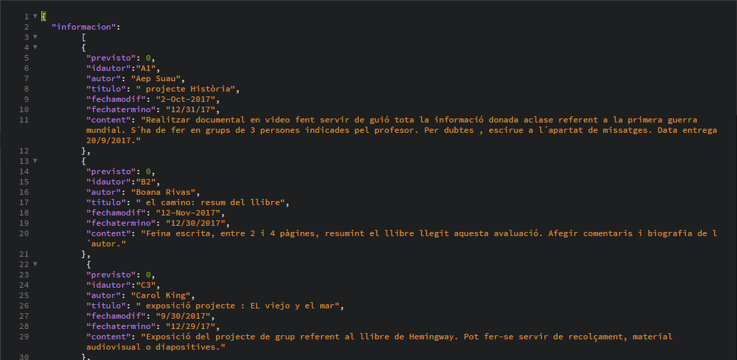

1. Seguidamente arrancamos el servidor API con el comando Json-server –watch “Nombre del archivo”

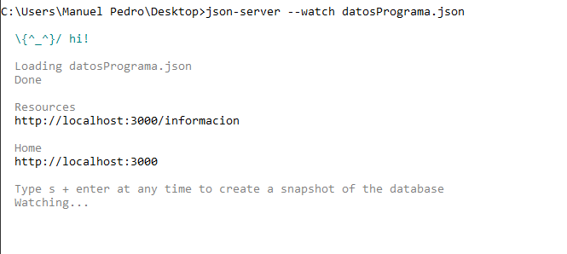

5. Ultimo paso lo comprobamos en internet.

